应用场景
硬件/整机信息：全平台
CPU架构：全架构
OS版本信息：桌面专业版

解决方案
1、首先需要确认待下载应用的软件包名称。打开应用商店，找到想下载的应用，这里以【企业微信】为例：
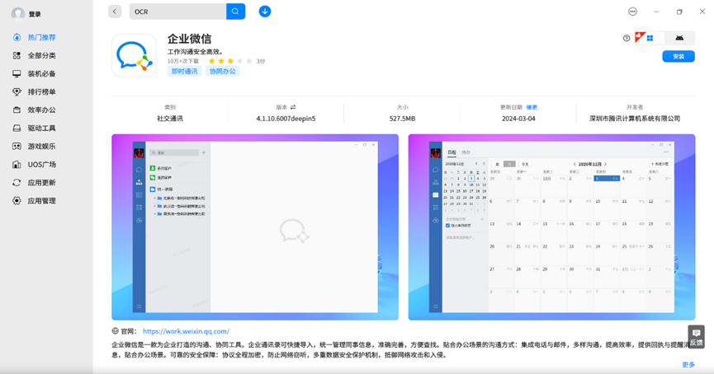
2、点击应用版本右侧切换按钮，即可显示软件包名称，复制此软件包名【com.qq.weixin.work.deepin】：
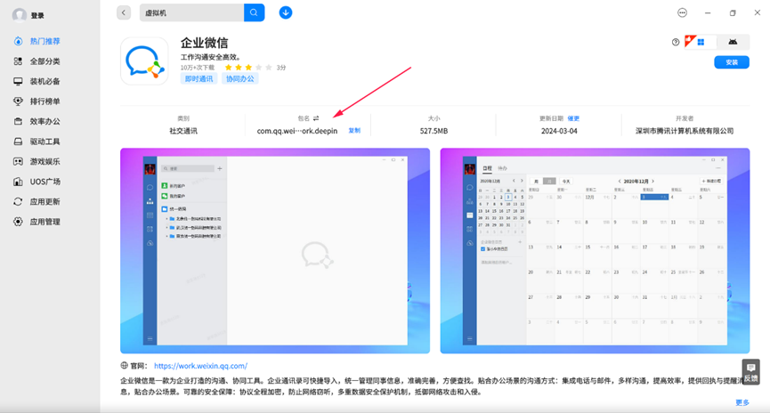
3、 在桌面鼠标右键，选择在终端中打开，输入命令【apt download com.qq.weixin.work.deepin】即可把离线安装包下载到桌面：
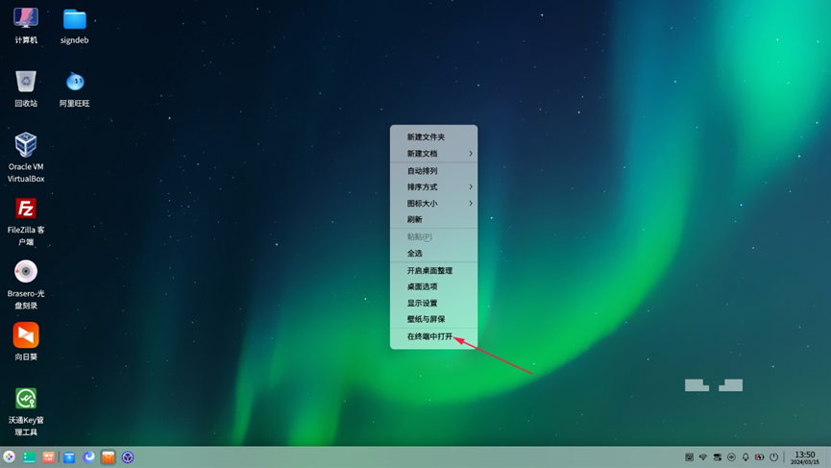
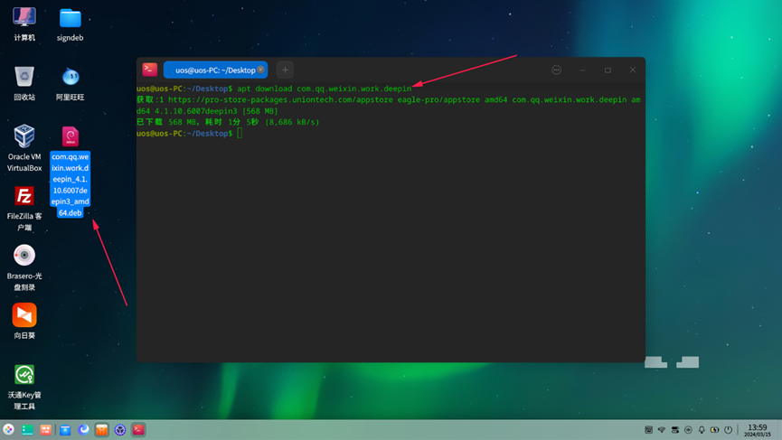
4、 如果下载的软件包，在其他未联网的电脑上安装提示安装失败，如图：
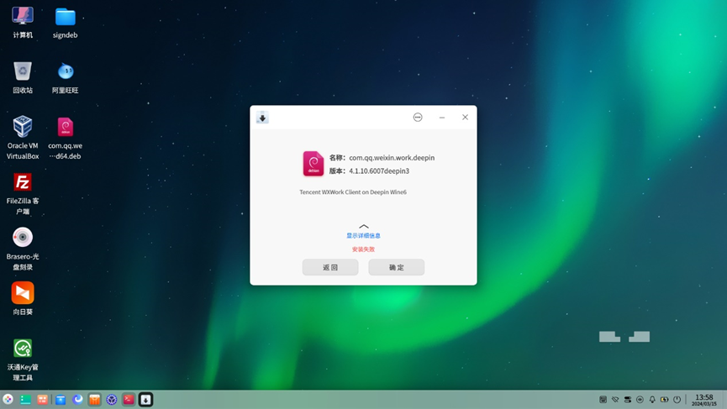
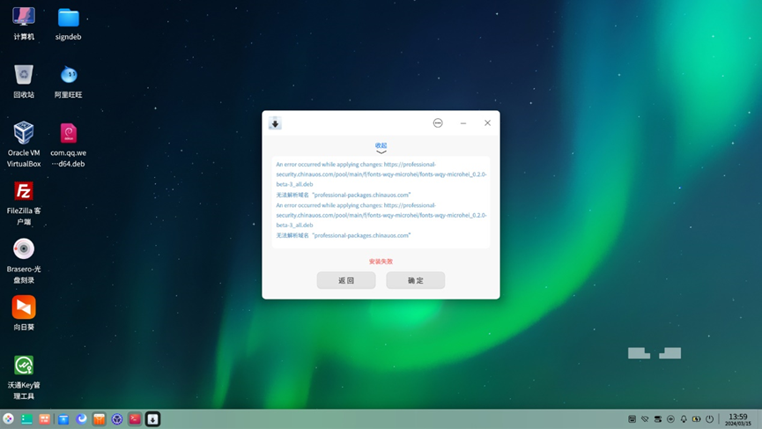
此问题是此软件包需要安装依赖才能正确安装，需要在联网电脑上下载依赖，方法如下：
- 需要电脑开启开发者模式，开启方法见 https://faq.uniontech.com/desktop/287f/use/5e63
5、以企业微信为例，开发者开启后，在终端中执行【sudo apt install com.qq.weixin.work.deepin】，并输入开机密码：
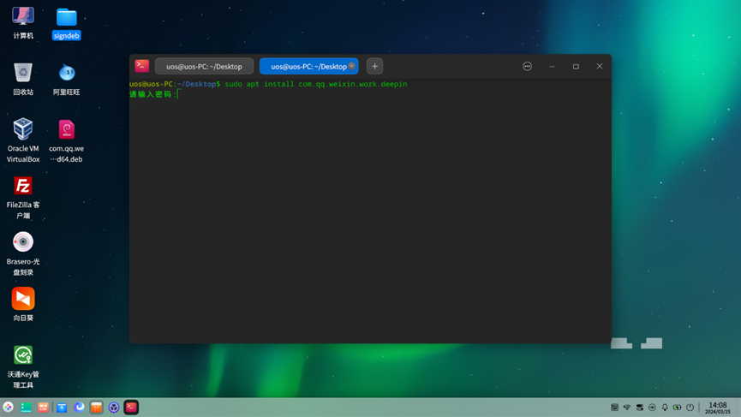
此处提示的便是软件包和所需要的依赖包：
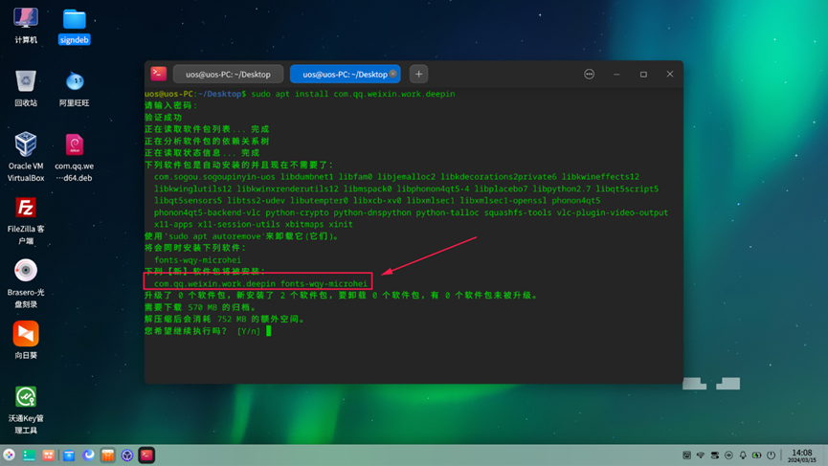
6、下载所有安装包，软件包名之间用空格区分即可，输入命令【apt download com.qq.weixin.work.deepin fonts-wqy-microhei】
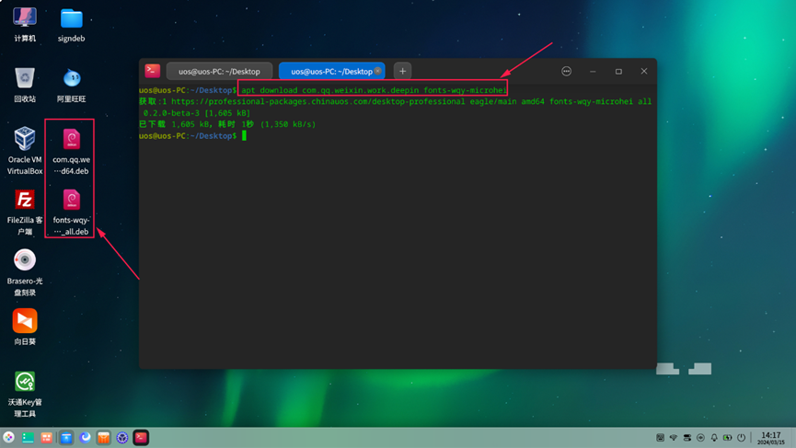
7、全选回车安装所有下载的包即可：
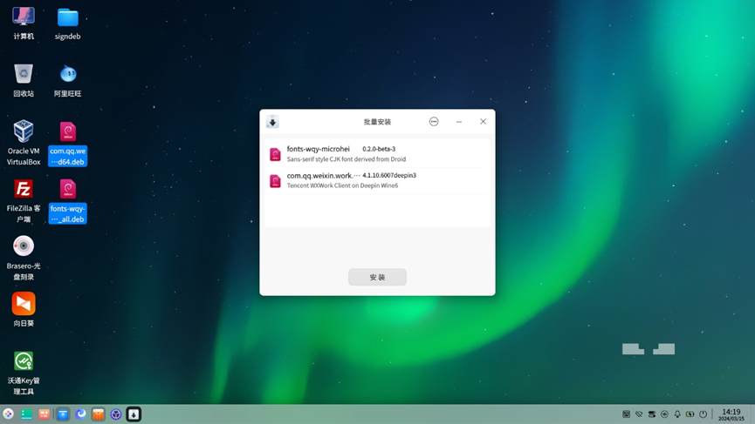
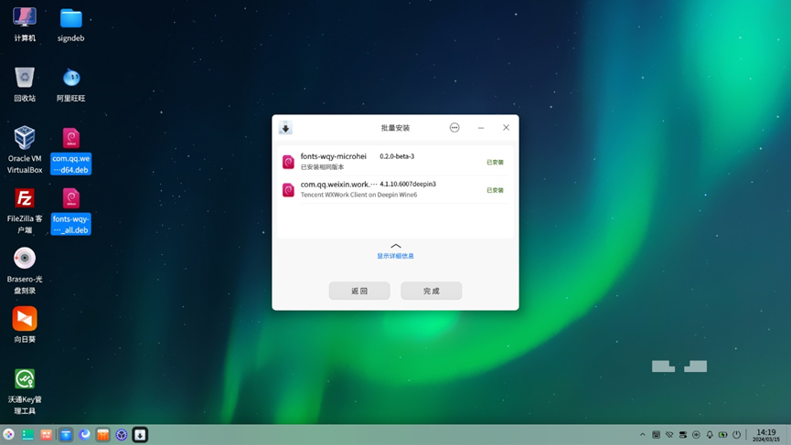

©统信软件技术有限公司。访问者可将本网站提供的内容或服务用于个人学习、研究或欣赏，以及其他非商业性或非盈利性用途，但同时应遵守著作权法及其他相关法律的规定，不得侵犯本网站及相关权利人的合法权利。除此以外，将本网站任何内容或服务进行转载，须备注：该文档出自【faq.uniontech.com】统信软件知识分享平台。否则统信软件将追究相关版权责任。

